Використання інструментів програми mozaBook для розвитку критичного мислення учнів на уроках хімії
Мислити критично означає вільно використовувати розумові стратегії та операції високого рівня для формулювання обґрунтованих висновків і оцінок, прийняття рішень.
Конструювати урок з розвитку критичного мислення допомагають сучасні програми. Однією з таких програм є програма mozaBook. Навчальне презентаційне програмне забезпечення дозволяє вчителю використовувати дивовижний інтерактивний вміст та вбудовані програми для розвитку навичок, зацікавлення учнів та здобування знань.
Урок з розвитку критичного мислення традиційно складається з трьох частин. У вступній частині слід актуалізувати знання учнів з обраної теми, виявити прогалини, зацікавити новим матеріалом. Наприклад, під час вивчення теми «Каучуки» в 10 класі, можна розпочати урок з кросворда, який «підкаже» тему уроку.
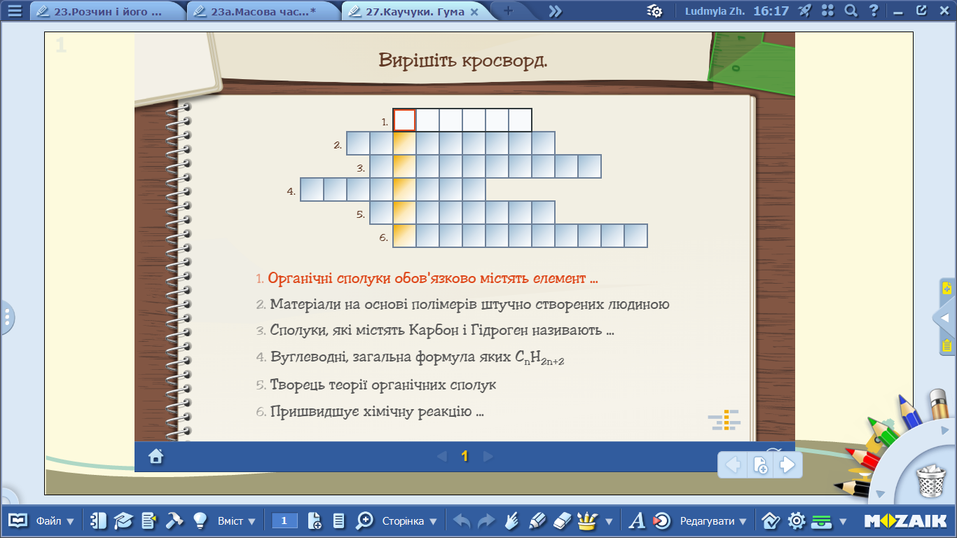
Кросворд легко складається в програмі mozaBook за допомогою інструмента «Тести» (інтерактивний редактор тестів), розділу «Кросворд».
Урок у 7 класі «Вода. Поширеність у природі» можна розпочати з розгадування ребусу:
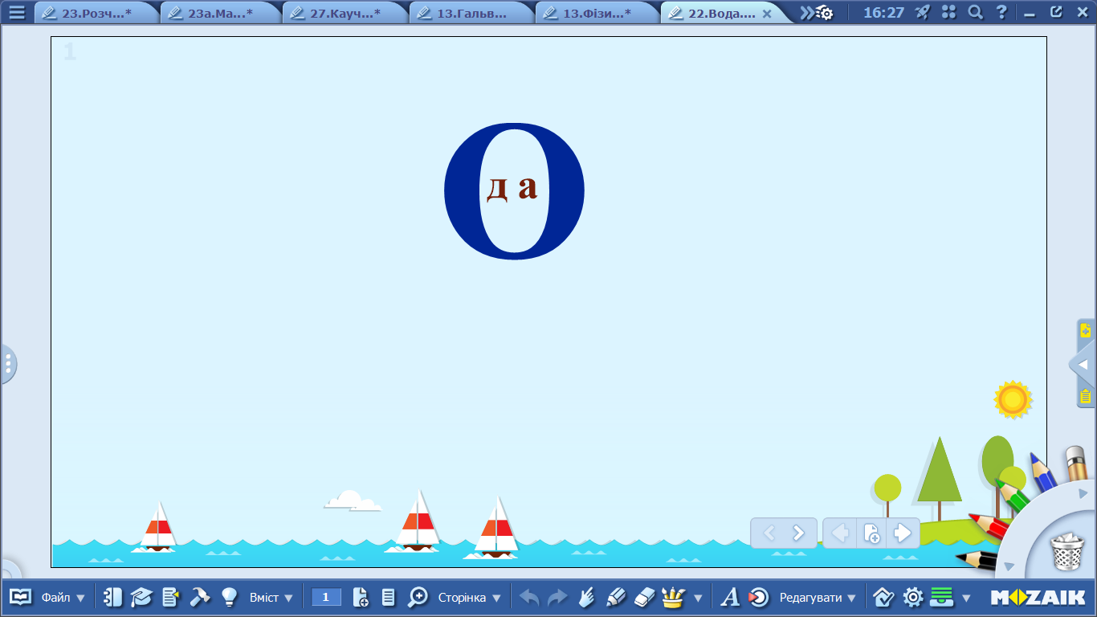
Редактор зображень програми mozaBook допоможе швидко обробити потрібне фото чи малюнок.
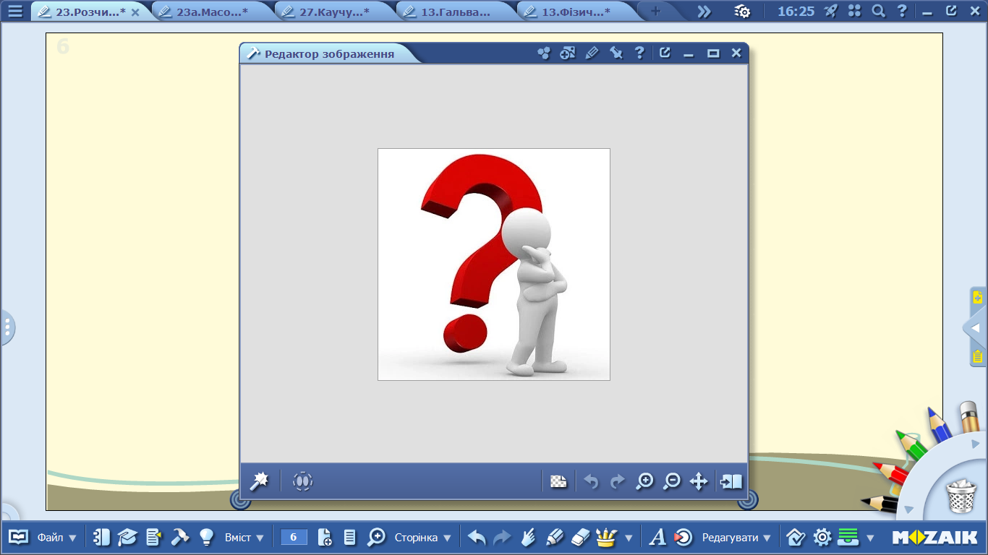
За допомогою інструменту «Машина часу» можна розпочати урок «Гальванічний елемент» в 11 класі. Там поряд з портретом Алесандро Вольта є портрети Гальвані, Фарадея в одній часовій площині.
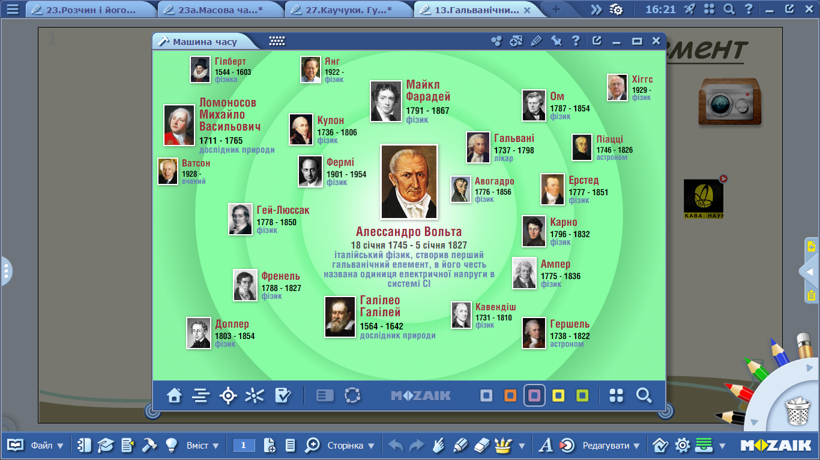
У другій, основній частині уроку, вчитель спонукає учнів досліджувати, осмислювати матеріал. Наприклад, на уроці «Каучуки» можна використати метод «Мозаїка» (ажурна пилка) для групової роботи. Програма mozaBook запропонує для використання цього методу інструмент «Секундомір» (таймер), а також такі 3D анімації, як «Ізопрен» та «Бута-1,3-дієн».
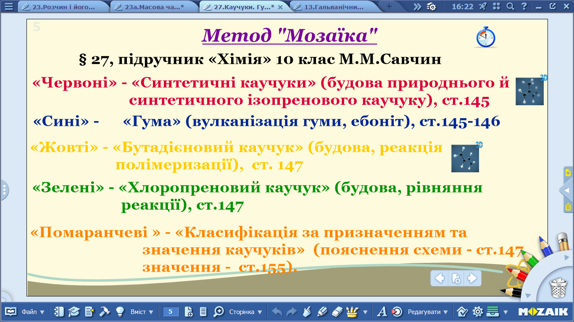
На уроці «Правила поведінки в хімічному кабінеті» можна запропонувати учням прийом INSERT/ІНСЕРТ (інтерактивна система запису для ефективного читання і розмірковування). Це технологія дає можливість дитині глибше осмислити запропонований для опрацювання текст. Учні читають текст і
ставлять відповідні позначки біля окремих слів/фраз:
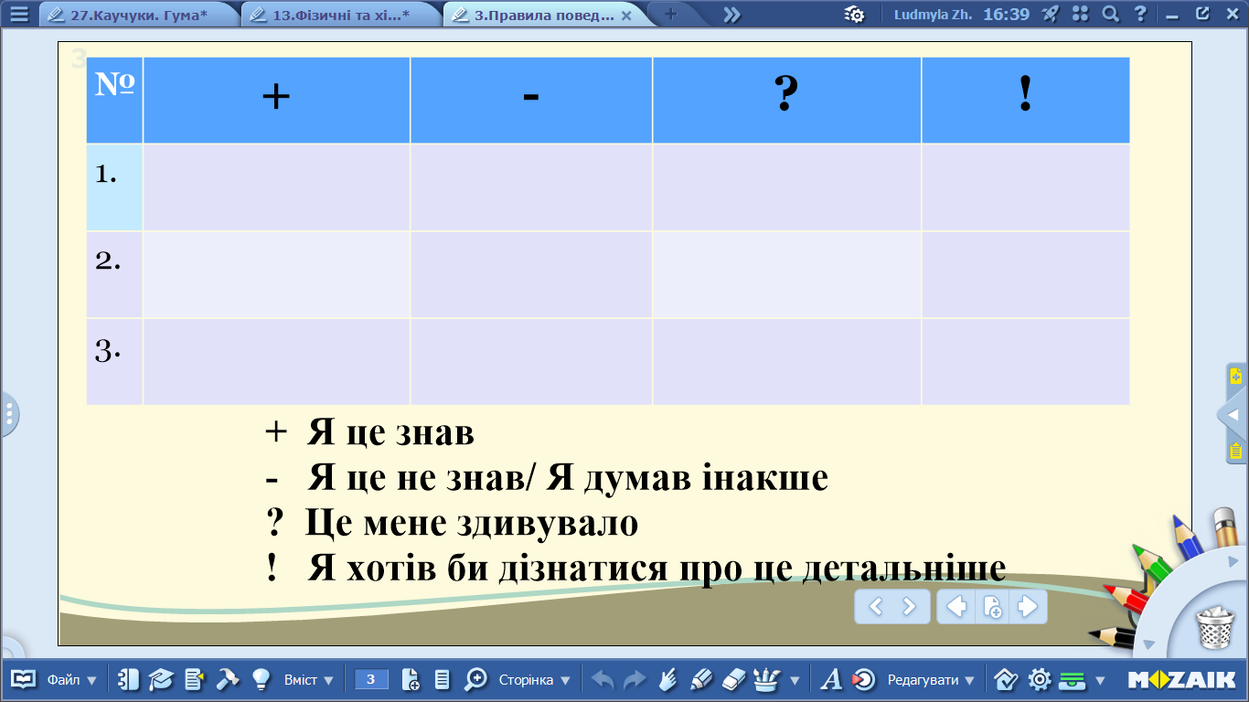
Важливим для розвитку критичного мислення є третій етап уроку – рефлексія. Тут учні зможуть узагальнити та систематизувати знання. На уроці «Фізичні та хімічні явища» у 7 класі використано інструмент «Гральний кубик». На гранях кубика наступні запитання «Назви», «Чому?», «Поясни», «Запропонуй», «Подумай», «Поділись». Використано прийом «Кубик Блума».
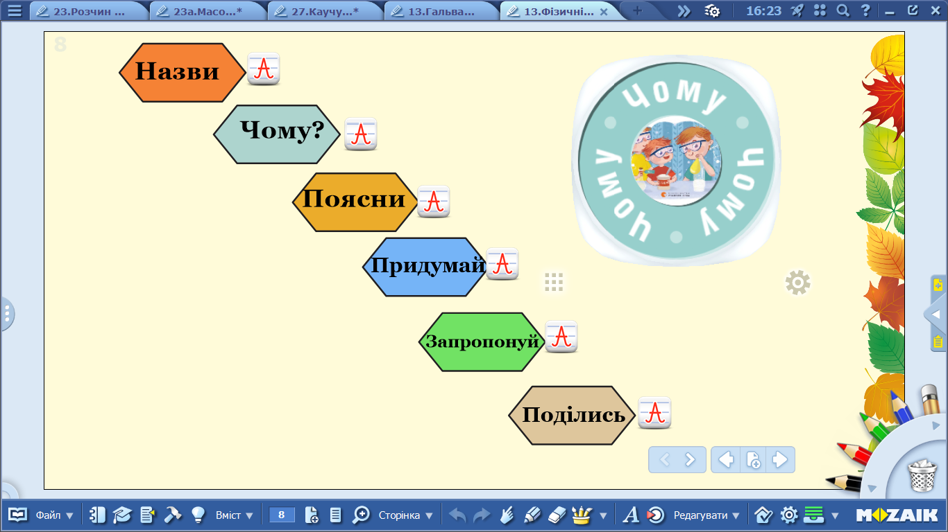
Прийом Fishbone (Рибна кістка) довзоляє учням «розбити» загальну проблемну тему на низку причин та аргументів. Застосування цього прийому
допоможе учням зрозуміти важливість аргументації, а також те, що кожна проблема – багатогранна, може мати кілька причин, що впливають одна на одну. Цей прийом було використано на уроці «Каучуки»:
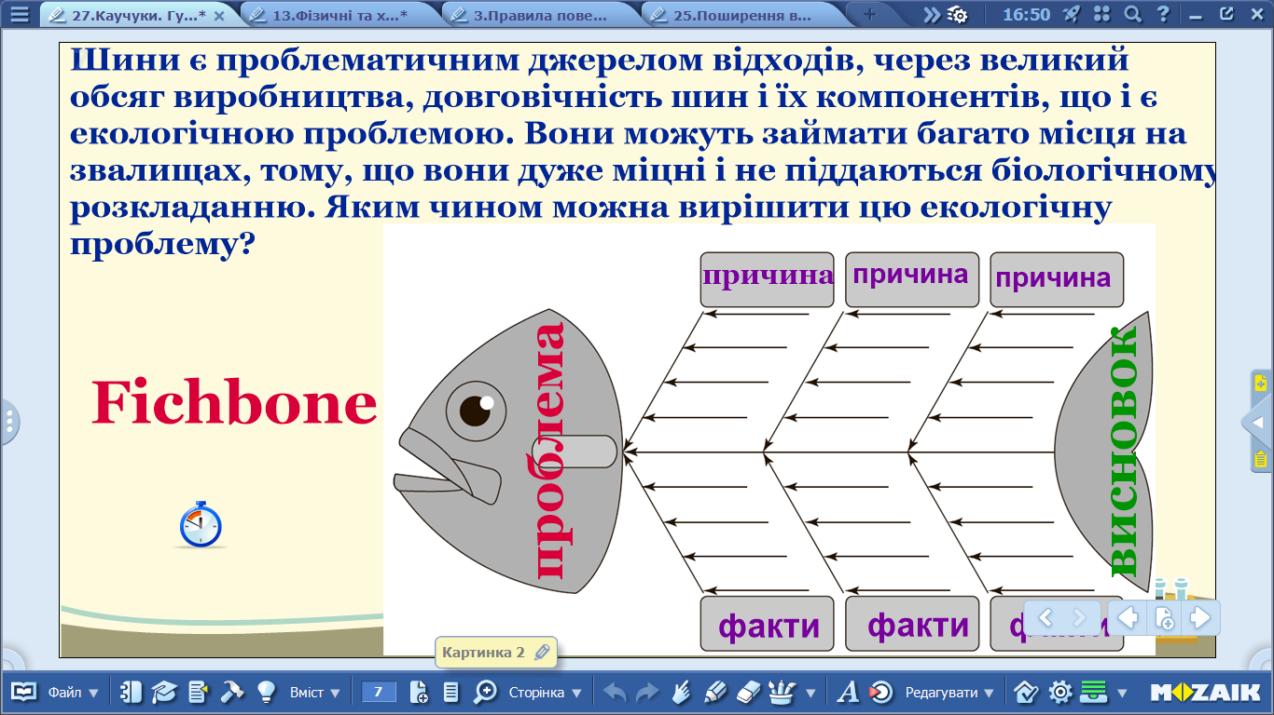
Для рефлексії можна використати метод «Кросенс» - це система (перетин) зображень з певної теми, яка вибудовується на 9-ти квадратах. Картинки пов’язані між собою сенсами-смислами. Наприклад:

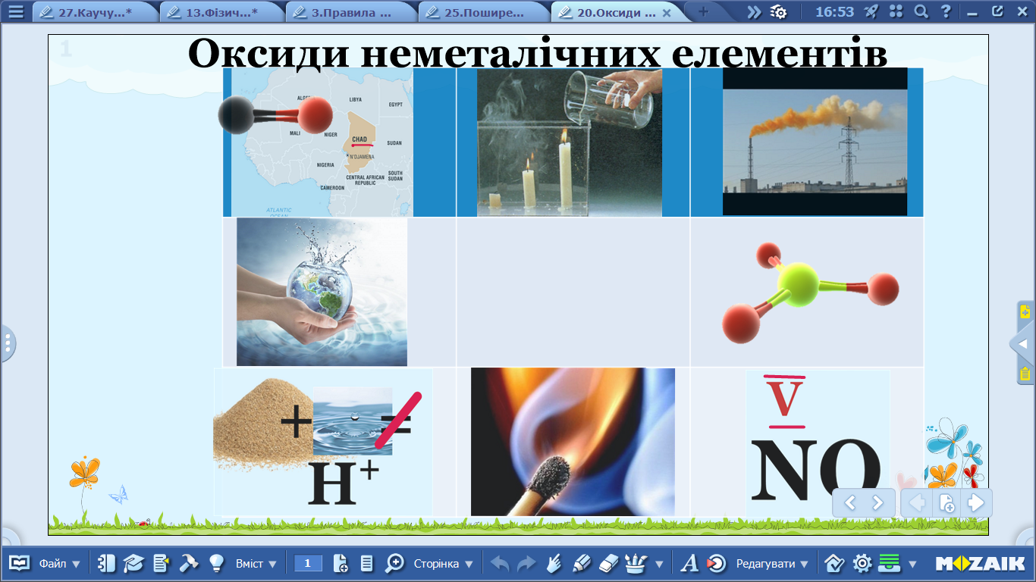
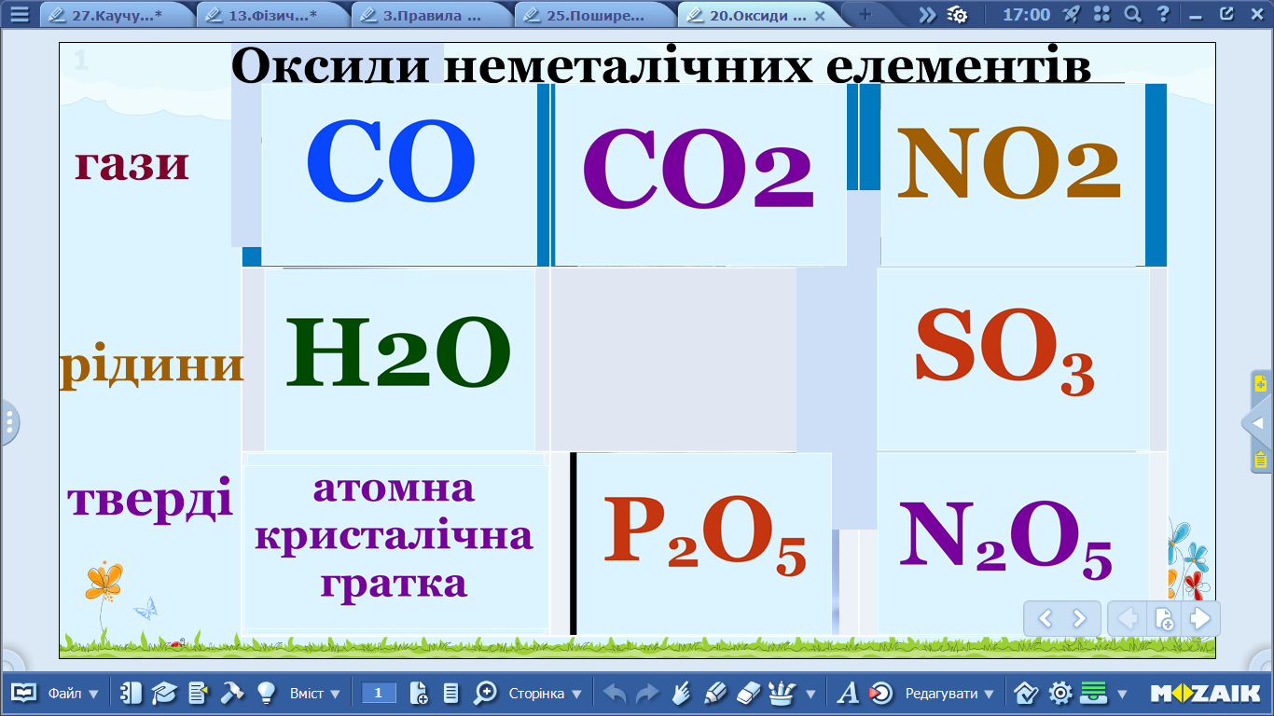

Діяльність вчителя спрямована на побудову прогресивного інформаційного суспільства, яке легко будується з людьми з розвиненим критичним мисленням. Тому розвивати критичне мислення учнів – це вимога сучасності.

https://www.mozaweb.com/uk/
https://nus.org.ua/articles/krytychne-myslennya-2/

